بررسی امکان برآورد رطوبت سطحی خاک از تصاویر ماهوارهای
با استفاده از نمایه‌ گرمایی LST
ریحانه خردمند ¹ -محسن جلالی مجیدی ² - سحر خزاعی ³
- دانشجوی کارشناسی ارشد، گروه مدیریت، دانشگاه آزاد اسلامی، مشهد، ایران.
- عضو هیأت علمی تمام وقت گروه مدیریت، واحد مشهد، دانشگاه آزاد اسلامی، مشهد، ایران.
- دانشجوی دکتری آبیاری، گروه مهندسی آب، دانشگاه علوم کشاورزی و منابع طبیعی ساری.
Email: R.Kheradmand88@gmail.com
چکیده
برآورد رطوبت خاک تنها با استفاده از نمونههای هیدرولوژیکی در یک منطقه گسترده همیشه امکانپذیر نیست (6) و از سویی روش‌های زمینی برآورد رطوبت خاک، نقطه‌ای هستند و افزون بر فعالیت‌های میدانی، آنالیزهای پس پردازش مفصلی نیز دارند. در نتیجه این روش‌ها به ‌شدت هزینه‌بر هستند (4). با این‌حال سنجش‌ازدور میتواند به عنوان ابزاری مناسب در سطح گسترده و با هزینه کمتر، رطوبت لایه سطحی خاک را برآورد کند. میتوان این کار را با بررسی امکان برآورد رطوبت لایه سطحی خاک از تصاویر ماهوارهای مودیس با استفاده از نمایه پوشش های دمایی از قبیل LST بدست آورد. برای انجام این کار، از دادههای میدانی رطوبت خاک و تصاویر سنجنده مودیس در طول دوره مهر 92 تا خرداد 93 در شهرستان گنبد کاووس، استان گلستان، استفاده شده است. در هیمن بازه زمانی برای روزهای نمونهگیری از تصاویر سنجنده مودیس نمایههای LST محاسبه شد. برای بررسی داده های این تحقیق، از نرم افزار کلمنتاین ² استفاده شده است.

واژگان کلیدی: رطوبت سطحی، نمایه گرمایی، نمایه LST

مقدمه
پژوهشگران از آغاز دهه 1980 شروع به استخراج اطلاعات از پوشش گیاهی زمین به‌وسیله سنجندههای ماهوارهای کردند. از مهم‌ترین نمایههایی که برای نشان دادن وضعیت پوشش گیاهی و خشکسالی مورد استفاده قرار گرفت می‌توان به استفاده ترکیبی از اطلاعات ماهوارهای دمای سطح زمین LST و نمایههای گیاهی را در برآورد رطوبت خاک اشاره کرد. پژوهشگران باور دارند که ترکیب این دادهها میتواند اطلاعات بهتری از تنشهای گیاهی و شرایط رطوبتی سطح زمین فراهم آورد (3 و 5).
هدف از انجام اين پژوه بررسي امكان برآورد رطوبت لايه سطحي خاك با استفاده از دادههاي باندهاي مرئي، فروسرخ نزديك و گرمایی سنجنده موديس در اراضي با اقلیم نیمه‌خشک معتدل گنبد میباشد. برای این منظور وجود همبستگی بين رطوبت خاك به‌دست ‌آمده از عمليات ميداني با نمایه گرمایی حاصل از تصاوير سنجنده موديس بررسی شد. نتایج این بررسی ميتواند به‌عنوان روشي كاربردي در مطالعات محيطي توسط پژوهشگران علوم گوناگون مورد استفاده قرار گيرد.

مواد و روشها
منطقه مورد مطالعه
محدوده مورد مطالعه در این پژوهش، بخش‌هایی از شمال شرق شهرستان گنبدکاووس در استان گلستان می‌باشد. این منطقه با گسترهای نزدیک به 50 کیلومترمربع بین عرض‌های جغرافیایی '25º 37 تا '28 º37 شمالی و طول‌های جغرافیایی '22 º55 تا '22 º55 شرقی واقع‌شده است. موقعیت جغرافیایی منطقه مورد مطالعه در شکل 1 آمده است. آب ‌و هوای منطقه مورد مطالعه، بر اساس طبقه‌بندی اقلیمی آمبرژه دارای اقلیم نیمه‌خشک معتدل بوده و متوسط دمای سالانه آن 5/18 درجه سانتیگراد و میانگین بارش سالانه 5/461 میلی‌متر میباشد.

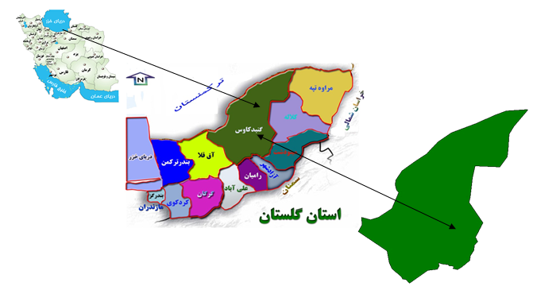
شکل 1- موقعیت جغرافیایی منطقه مورد مطالعه

روش جمعآوری دادهها و پردازش اطلاعات
برای انجام این پژوهش، منطقهای به طول تقریبی 10 کیلومتر و عرض 5 کیلومتر برگزیده شد که شامل مزرعه گندم و مرتع بود و در طی روزهای نمونهبرداری 125 نقطه برداشت شد. برای اطمینان بیشتر، از چند نقطه داخل پیکسل نمونهبرداری رطوبت خاک صورت گرفت و سرانجام میانگین رطوبت این نقاط به‌عنوان میانگین رطوبت پیکسل لحاظ شد.
تعداد 15 تصویر مناسب تولید شده از تصاوير سنجنده موديس3 براي روزهايي که اندازهگيريهاي ميداني رطوبت خاک موجود بود، از سایت مربوط به محصولات مودیس دریافت شد 4 . ویژگیهای تصاویر مورد استفاده در جدول 1 آورده شده است. برای پردازش این تصاویر از نرم‌افزار Envi 4.8 استفاده شد. پس از انجام تصحیحات لازم بر روی تصاویر مورد نظر مقادیر طیفی باندهای بازتابی و گرمایی استخراج و سپس LST محاسبه گردید. با استفاده از آنها مدلهای رگرسیونی گوناگون شامل مدلهای خطی یک متغیره و چند متغیره برای برآورد رطوبت خاک بررسی و مناسبترین آنها برگزیده شد. همچنین برای ارزیابی مدلها، مقایسه میانگین توسط آزمون t انجام شد. همچنین برای انجام تحلیل های آماری از نرم افزار Clementine 12.0 استفاده شده است.

جدول 1- ویژگیهای تصاویر گرفته شده از سنجنده مودیس
ردیف | تاریخ تصویر (شمسی) | ساعت تصویربرداری  (گرینویچ) | ردیف | تاریخ تصویر (شمسی) | ساعت تصویربرداری  (گرینویچ)
1 | ۱۳۹۲/0۷/۱۱ | 07:15 | 9 | ۱۳۹۳/0۱/0۵ | 06:45
2 | ۱۳۹۲/0۷/۱۹ | 07:05 | 10 | ۱۳۹۳/0۱/۲۷ | 07:45
3 | ۱۳۹۲/0۸/0۲ | 07:35 | 11 | 31/01/1393 | 06:45
4 | ۱۳۹۲/0۸/۲۴ | 07:00 | 12 | 13/02/1393 | 06:50
5 | ۱۳۹۲/0۹/0۴ | 07:35 | 13 | 23/02/1393 | 07:30
6 | ۱۳۹۲/0۹/۱۷ | 07:05 | 14 | 28/02/1393 | 07:50
7 | ۱۳۹۲/۱۰/۲۳ | 06:40 | 15 | 10/03/1393 | 07:15
8 | ۱۳۹۲/۱۱/۱۹ | 07:15

3- MODIS
4- http://lance-modis.eosdis.nasa.gov/cgi-bin/imagery/realtime.cgi

روش تحقیق
محاسبه دمای سطح زمین LST
دمای سطحی (Ts) بر حسب کلوین از معکوس سازی معادله پلانک و برای جسم غیر سیاه از رابطه زیر به دست میآید (2).

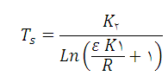

که در آن، R بازتابش باند گرمایی) (W/m2/sr/µs ، ε گسیلمندی سطحی وK1 و K2 ضریبهای معادله هستند که از رابطههای زیر به دست میآیند.
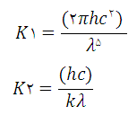
که در آنها، h ثابت پلانک، (J.s)34-10× 626/6، c سرعت نور، (m/s)108 × 998/2، k ثابت بولتزمن (J/K) 23-10× 381/1 و λ طول موج برحسب متر میباشد. برای سنجنده مودیس مقادیر K1 و K2 بدین ترتیب محاسبه میشود:

برای باند 31: 3/1306 K1= و 7/730 K2=
برای باند 32: 7/1198 K1= و 5/475 K2=

دمای سطح زمین بر حسب کلوین بر اساس رابطه استفاده شده توسط کارماسن به صورت زیر محاسبه میشود:

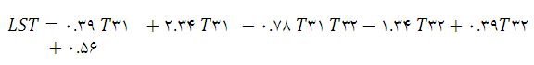

نتایج و بحث
رطوبت خاک و نمایههای گرمایی
مدل 1 (جدول 2) همبستگی میان رطوبت خاک و نمایه گرمایی (LST) را نشان میدهد. تصویر شماره 2 نشان دهنده رابطه دمای برآوردی سطح زمین (از تصاویر سنجنده مودیس) و رطوبت خاک اندازه گیری شده می باشد. همبستگی منفی بالا و بسیار معنیداری که از آزمون F بدست آمده (89/0- =r؛ 01/0≥p) میان دمای سطح خاک (LST) و رطوبت اندازهگیری شده نمایشگر آن است که 79 درصد تغییرات رطوبت سطح خاک توسط این نمایه بازگو میشود. ازاینرو، با فراهم بودن رطوبت در سطح خاک، شار گرمای نهان افزایش و سهم گرمای محسوس و گرمای انباشتی در خاک کاهش مییابد. برای مدلهای 2 و 3 (جدول 2)، برای برآورد رطوبت خاک به جای LST از دماهای باند 31 و 32 سنجنده مودیس (T31 & T32) ، که نمایشگر دمای زمین و ابرها هستند، استفاده شد، که به ترتیب دارای ضریب همبستگی 87/0- و 85/0- میباشند. این دو مدل در همسنجی با مدل 1 از برتری ویژهای برخوردار نیست.
یافتههای دمای زمین و باندهای گرمایی زمین نشانگر نقش آنها در آشکارسازی رطوبت خاک است، ازاینرو میتوان با ترکیب آنها به مدل بهتری دست یافت. مدل 4 (جدول 2) رابطه رگرسیونی سه متغیره LST، T31 و T32 را با رطوبت خاک نشان میدهد، که ضریب همبستگی را نسبت به مدل 3، حدود 2 درصد افزایش داده است (91/0 = r؛ 62/2 = RMSE). به دلیل کاربرد دماهای باند 31 و 32 در محاسبه دمای سطح زمین و تاثیر مقدار رطوبت بر آنها روابط رگرسیونی خطی یک متغیره و چند متغیره که بیان کننده پیوند بین آنها و رطوبت خاک است بررسی شد. بنابراین، برپایه این یافتهها مدل 4 شامل سه متغیر LST، T31 و T32، برآورد بهتری از رطوبت سطحی خاک فراهم میکند.

 | جدول 2- معادلهها و ضرایب مدلهای رگرسیونی برازش داده شده
نوع سنجش | مدل | معادله | r | RMSE | P
گرمایی | 1 | SM=-0.41 LST+131.73 | 89/0- | 51/2 | ≤0.01
گرمایی | 2 | SM=-0.44 T31 +140.38 | 87/0- | 73/2 | ≤0.01
گرمایی | 3 | SM=-0.46T32 +144.21 | 85/0- | 88/2 | ≤0.01
گرمایی | 4 | SM=2.60 LST – 10.95 T31 +8.06 T32 +96 | 91/0 | 64/2 | ≤0.01
 | SM - رطوبت برآوردی خاک؛ r- ضریب همبستگی

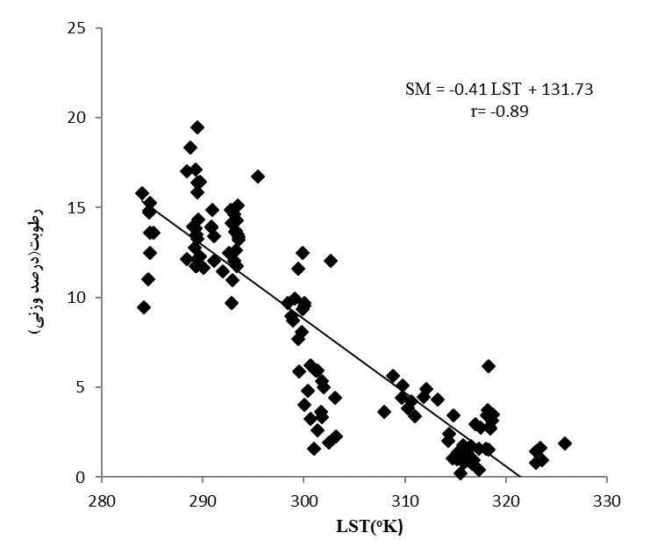

شکل 2- رابطه دمای برآوردی سطح زمین (از تصاویر سنجنده مودیس) و رطوبت خاک اندازه گیری شده (مدل 1)

روند تغییرات رطوبت خاک با زمان در دوره نمونهبرداری ( از مهر ماه 92 تا خرداد 93) در شکل 3 دیده میشود. بر پایه این نمودار تغییرات زمانی رطوبت خاک با تغییرات LST وارونه است بدین گونه که هرگاه دمای سطح کم بوده مقدار رطوبت خاک زیاد بوده است. این تغییرات تقریبا همزمان به رخداد پیوسته و دارای کمترین پسماند زمانی میباشند. این موضوع پاسخ سریع تغییرات رطوبت نسبت به تغییرات دما را تایید میکند. همان طور که پیداست LST و رطوبت دارای رابطه معکوس بوده و مقدار منفی r نیز این موضوع را نشان میدهد. در شکل 3 نیز مشخص است که هرجا رطوبت زیاد شده، LST کم شده است.
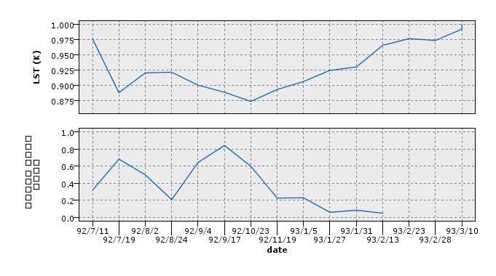

رطوبت وزنی

شکل 3- روند تغییرات نمایه LST با تغییرات رطوبت سطح خاک در دوره نمونه برداری

برای ارزیابی مدل‌های ارائه شده از آزمون t در سطح 5 درصد و به روش مقایسه میانگینهای نمونههای مستقل بین مقادیر اندازهگیری شده و مقادیر به‌دست‌آمده از مدلهای رگرسیونی انجام شد (جدول 3). در همه موارد فرض صفر برای مدل‌های ارائه شده پذیرفته شد (تایید فرض صفر به این معناست كه تفاوت معنيداري بين مقادير رطوبت خاك مشاهداتي و برآوردی وجود ندارد) و درنتیجه اختلاف معنیداری بین مقدارهای رطوبت اندازهگیری شده و برآورد شده وجود نداشت (جدول3). با توجه به همه مدلهای ارائه شده، مدل گرمایی ارائه شده شامل سه متغیر LST، T31 و T32 (مدل 4) دارای بیشترین همبستگی (r=0.91) می باشد ولی این مدل ها به طور کلی نتایج یکسانی دارند.

جدول 3- مقایسه میانگین رطوبتهای اندازهگیری شده و برآورد شده با استفاده از نمایههای سنجش از دور در منطقه گنبدگاووس (دادههای پاییز و زمستان 1392، و بهار 1393)
مدل | میانگین | خطای استاندارد | انحراف معیار | P
1 | 01/8 | 43/0 | 86/4 | >0.05
2 | 01/8 | 42/0 | 75/4 | >0.05
3 | 01/8 | 42/0 | 66/4 | >0.05
4 | 01/8 | 44/0 | 99/4 | >0.05

پس از ورود داده ها به نرم افزار کلمنتاین (1) با کمک تابعMeans ، رابطه بین داده های واقعی اندازه گیری شده از سطح زمین و نیز داده های به دست آمده از تصاویر ماهواره ای مقایسه و به نتیجه مطلوبی دست یافتیم.

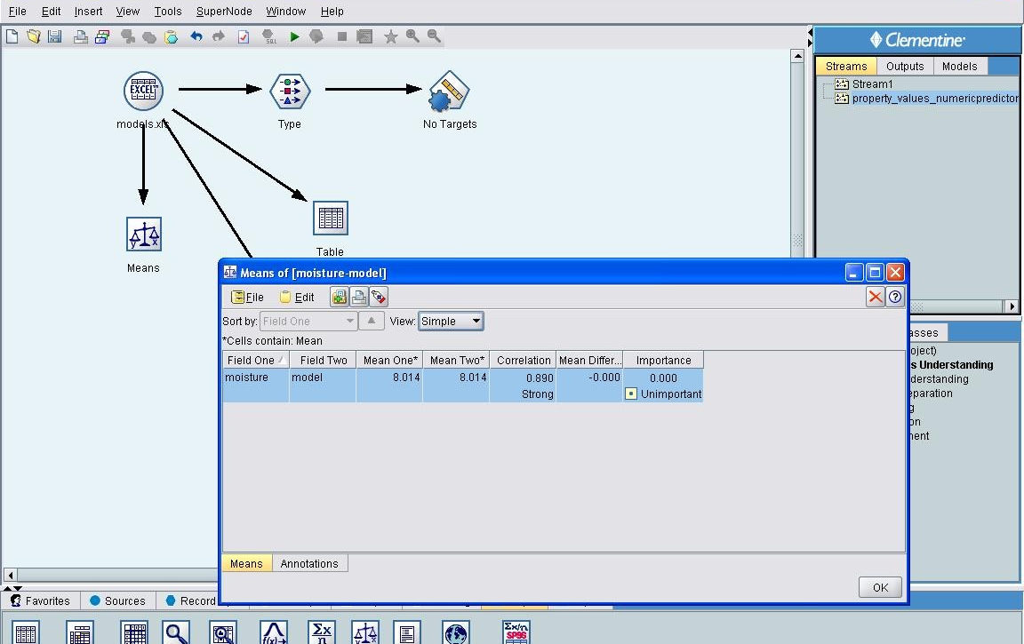

شکل 4- نتایج بدست آمده به کمک تابع Means

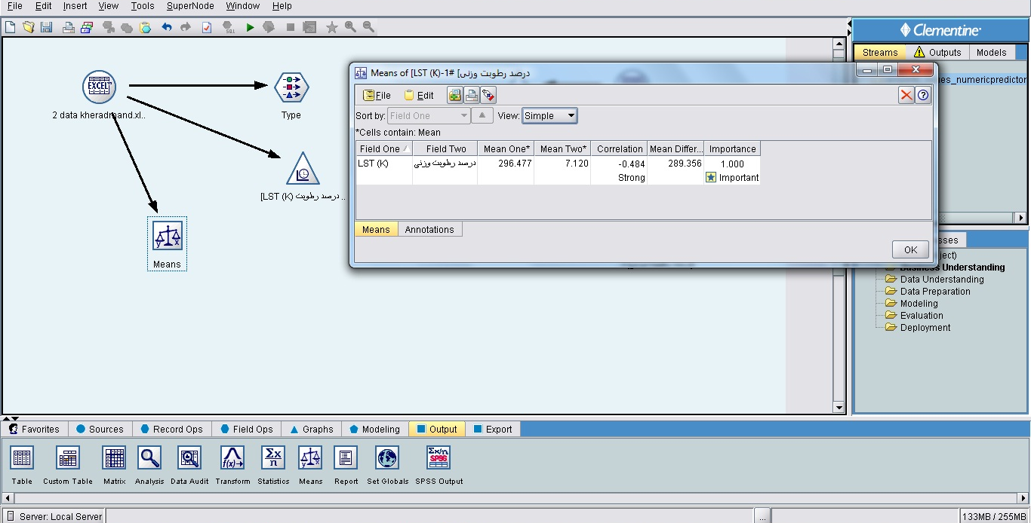

شکل 5- نتایج بدست آمده به کمک تابع Means

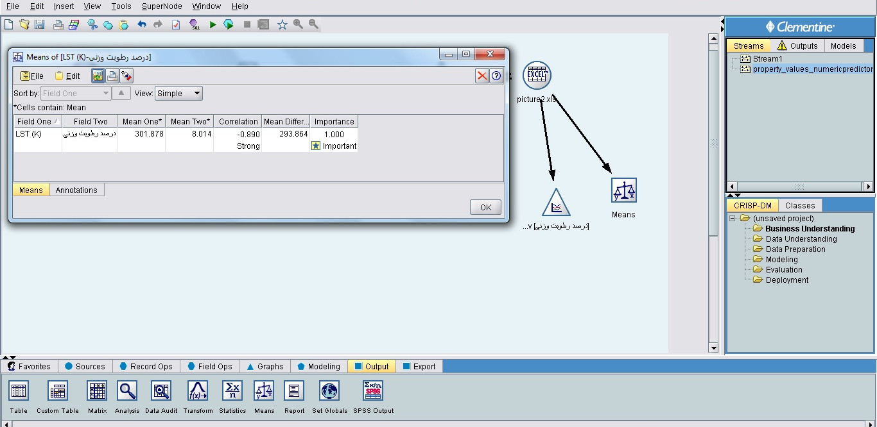

شکل 6- نتایج بدست آمده به کمک تابع Means

در تصاویر4، 5 و 6 با استفاده از تابع Means معنی داری روابط موجود در مدل ها نشان داده می شود.

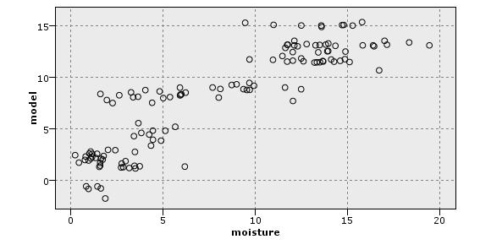

شکل 7- نتیجه مربوط به مدل 1 در جدول 2
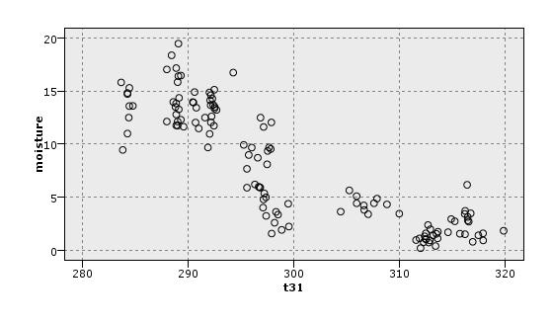

شکل 8- نتیجه مربوط به مدل 2 در جدول 2

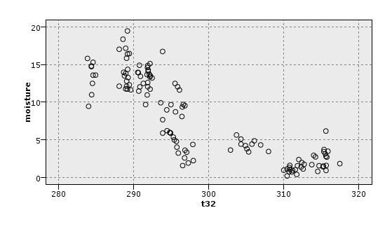

شکل 9- نتیجه مربوط به مدل 3 در جدول 2
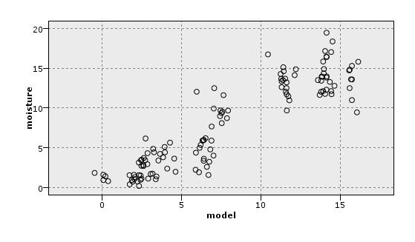

شکل 10- نتیجه مربوط به مدل 4 در جدول 2

نتیجهگیری
به‌طورکلی میتوان گفت با دخالت نمایههای گرمایی، رطوبت خاک به دست آمده از مدلها دقیق‌تر و نزدیک‌تر به واقعیت خواهد بود. در این پژوهش نمایه گرمایی به‌تنهایی توانسته رابطه خوبی با رطوبت سطحی خاک برقرار کنند.
در پایان باید به این نکته اشاره کرد که با توجه به تجربی بودن مدلهای مورد استفاده نمیتوان به‌طور مشخص اعلام کرد که میتوان از یک الگوریتم خاص برای همه مناطق استفاده کرد. باید برای هر منطقه با توجه به شرایط محیطی و آب و هوایی کم خطاترین و بهترین روش را برای برآورد رطوبت سطحی به دست آورد. البته روشهای نظریه بر اساس رابطههای فیزیکی میتواند نتایج دقیقتری بدست دهد و این موضوع نیاز به پارامترها و روشهای حل پیچیدهتری دارد. تلاش برای سادهسازی هر چه بیشتر این مدلها با دقت قابل‌قبولی میتواند زمینهساز پژوهشهای بیشتری در آینده باشد.

مراجع
- کتاب راهنمای فارسی کلمنتاین – محسن جلالی مجیدی – عضو هیأت علمی دانشگاه آزاد اسلامی واحد مشهد
- Babazadeh, H., E. NorouziAghdam, H. Aghighi, S.A. Shamsnia, and D. Khodadadi dehkordi. 2012. Estimation of soil surface moisture in arid and semiarid pasture land using remotely sensed Temperature/Vegetation Index measurements (TVX) (Case Study: Khorasan Province). Iranian Journal of Range and Desert research, 19(1):120-132. (In Farsi)
- Gutman, G. 1990. Towards monitoring drought from space. Journal of Climate, 3: 282-295.
- Moran, M.S., D.C.Hymer and E.E Sano. 2000. Soil moisture evaluate usingmulti-temporalsyntheticaperturesystem(SAR)insemiaridrangeland. AgriculturalandForestMeteorology, 105:69–80.
- Wang, L. and J.J. QU. 2007. NMDI: A Normalized Multi-Band Drought Index For Monitoring Soil And Vegetation Moisture With Satellite Remote Sensing. Geophysical Research Letters 34: L20405.
- Zhao, S., Y. Yang, G. Qiu, Q. Qin, Y. Yao, Y. Xiong and C. Li. 2010. Remote detection of bare soil moisture using a surface-temperature-based soil evaporation transfer coefficient, International Journal of Applied Earth Observation and Geo information. 12: 351-358.

-Land Surface Temperature 2- Clementine

